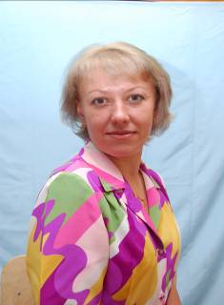
Макарова Оксана Константиновна

Макарова О.К. – молодой и современный учитель, она недавно влилась в коллектив Школы-сада № 42,но уже завоевала уважение среди коллег и родителей.
В 2007-2008 годах участвовала в семинаре «Комплексный подход к решению проблем здоровья учащихся на уроках физической культуры» в свердловском областном колледже (48часов).

В марте 2008 года прошла краткосрочное обучение (курсы) в свердловском педагогическом колледже «Психолого-педагогические основы коррекционно-развивающего обучения» (24 часа).
В октябре 2008 года приняла участие в мастер-классе для педагогических работников по теме «Педагогический проект как одна из форм педагогического проектирования» (8 часов).
В ноябре 2008 года приняла участие в работе семинара «Арт-терапевтические инновационные технологии в образовательном процессе» (24 часа).

Принимала активное участие на методобъединениях: Выступала с докладами по следующим темам:
2007г.— «Познавательная и коммуникативная активность ребенка при подготовке его к обучению в школе».
2008г. – «Развитие творческих способностей средствами ИЗО»
2008 г.— «Проектировочная деятельность педагога».
А так же Оксана Константиновна участвовала в практических семинарах. Давала открытые уроки.
Макарова Оксана Константиновна имеет благодарность администрации школы (2007г.) и награждена грамотой управления образования Малышевского городского округа (2008г.)
С января 2011 года Оксана Константиновна работает руководителем физического воспитания, она легко справляется с работой, ребятишки с удовольствием выполняют упражнения во время утренней гимнастики, овладевают новыми физическими упражнениями.
О.К. Макарова в 2010-2011 учебном году подготовила обучающихся и воспитанников на все территориальные спортивные соревнования, ребята занимают 2 и 3 места. Она ответственная за мониторинг физической подготовленности детей, знает способности всех детей и работает над улучшением их результатов. В этом же году педагог выпустила 4а класс, в котором почти четыре года была классным руководителем.

